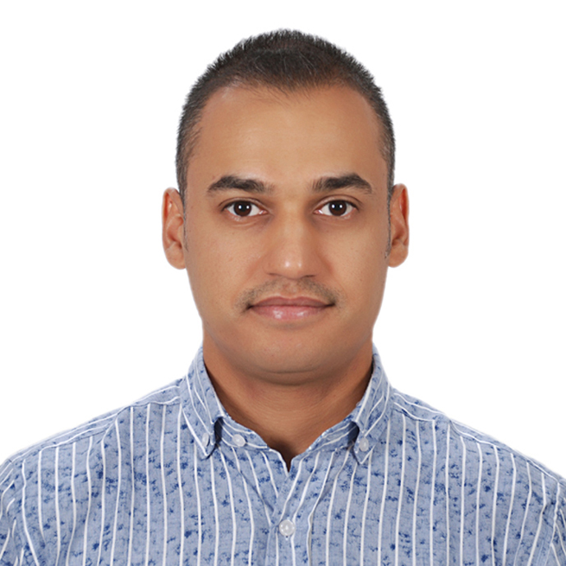 |  | مروان جاسم حسين  مدرس مساعد/ باحث
ملف التعريف  مهندس كهرباء وباحث في مجال الطاقة النظيفة ومنظومات النقل ، لدي خبرة في تنفيذ مشاريع الطاقة المتجددة والبرامج الهندسية المختلفة، نشر العديد من البحوث في مستوعب سكوباس في موضوع الطاقة المستدامة. أجيد العربية والإنجليزية والالمانية .  جهة الاتصال  الهاتف:  07710263024  البريد الإلكتروني:  marwan.aljanabi@uomustansiriyah.edu.iq |  | التعليم  جامعة كارنثيا – النمسا  2014 – 2016  ماجستير في الطاقة المتجددة ومنظومات النقل  جامعة بغداد - العراق  2004 – 2009  بكالوريوس في الهندسة الكهربائية  خبرة العمل  الجامعة المستنصرية / مدرس مساعد  2023- الآن  قسم الاعمار والمشاريع / شعبة التنفيذ  ( تنفيذ العديد من المشاريع الهندسية واكمال مهام اللجان الفنية والادراية، اعداد البحوث في مجال الطاقة النظيفة)  شركة سم تليكوم / مهندس صيانة  2012 – 2014  نصب وصيانة ابراج الاتصالات التابعة لشبكة الموبايل زين العراق في مختلف مناطق بغداد .  شركة شلمبرجر العالمية / مهندس حفر ابار نفط  2011–2012  حفر عدة ابار نفط في الاتجاهين العمودي والمائل ، تركيب وتشغيل معدات النفط وتسجيل القياسات الضرورية من حيث العمق والاتجاه في البصرة -الرميلة الشمالية.  المهارات  - العمل ضمن فريق، واتطلب إشرافًا محدودًا.  - مهارات تواصل جيدة شفهيًا وكتابيًا .  - إتقان اللغة الإنجليزية (مستوى مهني) ، واللغة الالمانية (مستوى متوسط) واللغة العربية (لغة أم).  - الرغبة في تعلم أشياء جديدة والشغف باكتساب مهارات جديدة.  - إجادة استخدام برامج MATLAB, Simulink, CANoe Vector, Autocad Electric , Python .

